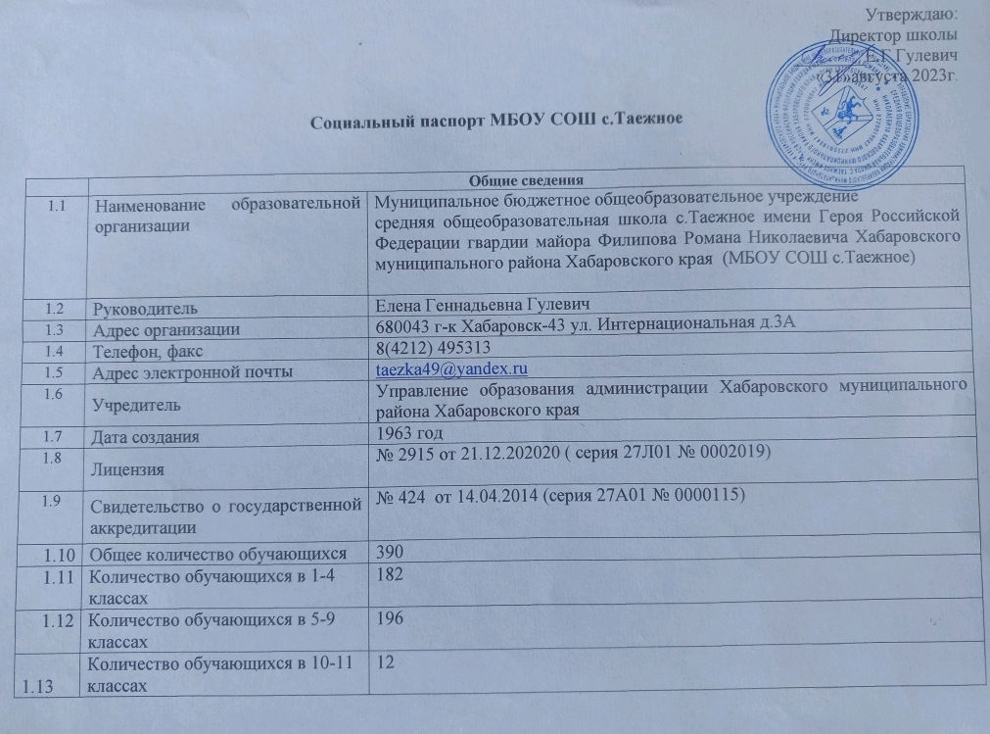

1. Общая численность обучающихся на 1.09, всего – 390
(обновление паспорта минимум два раза в год: на 1.09 и на 10.01

2. Детские общественные организации (объединения), работающие в ОО
всего –
Наименование детской общественной организации (объединения) | Число участников | из них состоящих на учете |  |  | Число обучающихся, которые относятся к категории ТЖС | Число обучающихся, которые относятся к категориям дети-инвалиды или дети с ОВЗ
Наименование детской общественной организации (объединения) | Число участников | КДН и ЗП | ПДН | внутришкольный | Число обучающихся, которые относятся к категории ТЖС
ЮВПО «Сыны Отечества» | 40 | 0 | 0 | 0 | 0 | 0

3. Количество кружков по интересам и спортивных секций, работающие в ОО
всего –
Наименование кружка, спортивной секции | Число участников | из них состоящих на учете |  |  | Число обучающихся, которые относятся к категории ТЖС | Число обучающихся, которые относятся к категориям дети-инвалиды или дети с ОВЗ
Наименование кружка, спортивной секции | Число участников | КДН и ЗП | ПДН | внутришкольный | Число обучающихся, которые относятся к категории ТЖС
«С компьютером на Ты» | 24 |  |  |  |  | 7
«Юные Экологи» | 15 | 0 | 0 | 0 | 1 | 2
«Школьный музей» | 15 | 0 | 0 | 0 | 0 | 0
«Азбука журналистики» | 15
Отряд ЮИД «Дорожный патруль» | 15
«Дружина Юных пожарных» | 15 |  |  |  |  | 2
«Искусство слова» | 15 |  |  |  |  | 15
«Творчество и выражение» | 22 |  |  |  | 1 | 4
«Школьный театр» | 25 |  |  |  | 1 | 5
Легкая Атлетика | 20

4. Характеристика семей
всего –
Категория семей, всего | в них детей всего | из них детей школьного возраста | из них детей - инвалидов | из них детей с ОВЗ | из них находятся на индивидуальном обучении (обучение на дому) | Количество семей, которые относятся к категории малоимущих
Многодетные | 63 | 130 | 1 | 46 | 1 | 6
Малообеспеченные | 2 | 2 | 1 | 2 | 1 | 2
Количество неполных семей
всего –54
в них детей – 62
в них детей школьного возраста – 62
воспитывает только мать – 60
воспитывает только отец – 2
количество неполных семей с н/л детьми, нуждающихся в дополнительных мерах социальной поддержки – 0

Количество замещающих семей
всего –2
в них детей – 2
в них детей школьного возраста – 2
из них детей-инвалидов – 0
из них детей с ОВЗ – 0

5. Количество детей-сирот, обучающихся в ОО
всего – 0
из них детей-инвалидов – 0
из них детей с ОВЗ – 0

6. Количество детей, оставшихся без попечения родителей –0

7. Количество детей, чьи родители являются инвалидами – 0

8. Количество семей, находящихся в СОП, состоящих на различных видах учета
Всего семей, состоящих на различных видах учета | Из них, находящиеся в СОП | Из них, состоящих на учете в КДН и ЗП | Из них, состоящих на учете в ПДН | Из них, состоящих на внутришкольном учете
4 | 1 | 1 | 1 | 1

9. Количество н/л, состоящих на разных видах учета
Всего н/л, состоящих на всех видах учета | Из них, состоящих на учете в КДН и ЗП/охвачены занятостью во внеурочное время | Из них, состоящих на учете в ПДН/ охвачены занятостью во внеурочное время | Из них, состоящих на внутришкольном учете/ охвачены занятостью во внеурочное время
3 | 1 | 1 | 1

10. Сведения о здоровье детей

Здоровых детей – 160
Детей с хроническими заболеваниями – 173
Детей-инвалидов –2
Детей с ограниченными возможностями здоровья – 57
Детей, находящихся на индивидуальном обучении – 1

11. Обеспечены бесплатным горячим питанием
всего обучающихся, обеспеченных бесплатным питанием – 295
из них, относящиеся к категории детей с ОВЗ –57
из них, относящиеся к другим льготным категориям- 46

12. Список неблагополучных семей

№ | Данные на родителей |  |  |  | Данные на детей |  |  | Причины неблагополучия семьи | На каком учете состоит
№ | ФИО, дата рождения | Домашний адрес | Место работы | ФИО, дата рождения |  | Год  рождения | класс | Причины неблагополучия семьи | На каком учете состоит
1. | Айтуарова Ольга Вячеславовна, ДОС-5-18 |  |  | Веклич Эдуард Павлович 12.11.2007  9 б кл., Айтуаров Темерлан Елеусызович  6 а кл., Айтуаров Тимур Елеусызович 4 б кл., Айтуаров Ильнур Елеусызович 3 б кл. |  |  |  | Мать ,Айтуарова О.В., не справляется с воспитанием и контролем за детьми. Часто оставляет одних, уезжает в город, дети остаются без присмотра. | СОП, ВШУ, КДН
2 | Гоючкина Лилия Казимировна, ДОС 9-17 |  |  | Горючкин Алексей Александрович 23.06.2010- 7 б кл. |  |  |  | Мать злоупотребляет спиртными напитками, периодически не работает. Алексей пропускает уроки, посещает выброчно. Нет контроля и взаимопонимания со стороны законного представителя. | ВШУ

13. Список детей, у которых родители пенсионеры

№ | Сведения о детях |  |  |  | Сведения о родителях |  | Домашний адрес
№ | ФИО ребенка | Дата рождения |  | Класс | ФИО, дата рождения родителей | Место работы, должность | Домашний адрес
1. | 0 | 0 | 0 |  | 0 | 0 | 0

14. Список учащихся, состоящих на учете в КДН

№ | ФИО | Число, месяц, год рождения | Домашний адрес | Дата постановки на учет | Основание | Занятость по внеурочное время | ФИО родителей, дата рождения | Место работы
1. | 0 | 0 | 0 | 0 | 0 | 0 | 0 | 0
Детей состоящих на учете кдн - 0

15. Список учащихся, состоящих на внутришкольном учете ОО

№ | ФИО | Число, месяц, год рождения | Домашний адрес | Дата постановки на учет | Основание | Занятость по внеурочное время | ФИО родителей, дата рождения | Место работы
1. | Веклич Эдуард Павлович | 12.11.2007 | ДОС 5-18 | 14.09.2023 | Пропуски уроков, нежелание учиться . | Спортивная секция, «Занимательная грамматика» | Айтуарова Ольга Вячеславовна | Не работает
2 | Айтуаргов Темерлан Елеусызович | 21.04.2010 | ДОС 5-18 | 14.09.2023 | Пропуски уроков, нежелание учиться . | Спортивная секция, «Занимательная грамматика» | Айтуарова Ольга Вячеславовна | Не работает
3 | Айтуаров Тимур Елеусызович | 02.04.2012 | ДОС 5-18 | 14.09.2023 | Пропуски уроков, нежелание учиться . | Спортивная секция, «Занимательная грамматика» | Айтуарова Ольга Вячеславовна | Не работает
4 | Черкисов Андрей Алексеевич | 11.04.2011 | ДОС 22- | 14.09.2023 |  | Спортивная секция, «Занимательная грамматика» | Черкисова Светлана Валерьевна | д\сад с.Анастасьевка
5 | Горючкин Алексей Александрович | 23.06.2010 | ДОС 9-17 | 14.09.2023 | Пропуски уроков, нежелание учиться . | Спортивная секция, «Занимательная грамматика» | Горючкина Лилия Казимировна | Не работает
6 | Шаехов Ренат Витальевич | 18.03.2012 | 12-12 | 14.09.2023 | Поведение , драки | Спортивная секция, «Занимательная грамматика» | Филипченко Светлана Алексеевна

16. Список детей – инвалидов
№ | Сведение о ребенке |  |  | Сведение о родителях |  | Домашний адрес
№ | ФИО | Дата рождения | Класс | ФИО | Место работы
1. | Гончаров Артем Романович | 29.01.2008 | 8а | Гончарова Татьяна Хамзовна | Не работает | ДОС 21-1
2 | Тулегенов Алихан Азаматович | 12.06.2014 | 2б | Тулегенова Айгерим Тлектесовна  Тулегенов Азамат Мухтарович | Домохозяйка  в/с | ДОС 22-4

17. Сведения о детских объединениях школы

№ | Название объединения | Сведение о руководителе объединения | Члены объединения (указать классы) | Количество человек
1. | Хор «Радость» | Синельник Наталья Валентиновна | с 1-10 кл | 55 чел.
2 | «Шаг вперед» | Лукинова Евгения Александровна, педагог ДО | с 1-10 кл | 63
3 | ЮВПО «Сыны Отечества» | Лукинова Евгения Александровна, педагог ДО | 3-9 кл | 40

